RECORRIDOS DE CAMPO

1.- Localización del Espacio Protegido.

Nombre y clave: ES4190105 Lago de Sanabria y alrededores

Localidad principal: Ribadelago, Vigo (Zamora).

UTM centrales aproximadas: 691239, 4665931.

Fechas de muestreo: 10-11-2014.

2.- Descripción

Los principales valores del Espacio giran en torno a los ambientes acuáticos lacustres de origen glaciar y la riqueza de su componente florística y su herpetofauna asociada. El Espacio incluye varios tramos fluviales de la subcuenca del río Tera, el propio río Tera desde su nacimiento hasta unos pocos kilómetros aguas abajo del lago de Sanabria, donde comienza el Espacio riberas del río Tera. Además se incluyen tramos de sus afluentes el Forcadura, el río Segundera y el río Cárdenas. Estos tramos están influidos hidrológicamente por la regulación que se produce en la parte alta de la cuenca donde hay pequeños embalses con finalidad hidroeléctrica, que trasvasan agua de una cauce a otros para aprovechar las fuertes pendientes y turbinar en puntos situados a cotas más bajas. En este Espacio hay numerosas lagunas de pequeño tamaño de origen glaciar, además de las principales más grandes y que son masas de agua, como la Laguna de Lacillos y Laguna de Sotillo, así como el gran lago de Sanabria.

3.- Puntos de aplicación de índices.

En este Espacio se ha realizado una descripción de las características generales de los ríos, comenzando con el río principal el Tera, en el que también se aplicó un índice de ribera en su afluente el Segundera, y siguiendo con el río Forcadura, en el que además se aplicó un índice de ribera en la zona próxima a la desembocadura.

3.1.- Aplicación de índices en el tramo alto.

3.1.1 Características generales. Primera parada río Tera. UTM: 691239, 4665931.
1.- Se trata de un tramo sinuoso próximo a la localidad de Pedrazales. El Tera en este tramo drena a la laguna de Sanabria, se encuentra incluido en una zona boscosa cerrada y e fuerte pendiente. La de vegetación de ribera a los lados del cauce se encuentra en un estado natural y conecta con el rebollar que forma el bosque de ladera.
2.- Descripción del valle: Valle cerrado de montaña, tipo II, la vegetación natural de ladera corresponde a un rebollar, en el que se pueden encontrar actividades ganaderas y agrícolas, además de muchas instalaciones turísticas.
3.- Descripción del cauce: La anchura del cauce es de 47 m., la profundidad del bankfull es de 4 m., la profundidad de la lámina de agua es de 1,5 m. y su anchura es de 37 m. el río está en crecida. Las orillas se encuentran inundadas y el río alcanza la vegetación de laderas, los brezos y algunos robles están tocando el agua. La granulometría del sustrato presenta la siguiente distribución 40 % roca madre, 30 % bolos, 20 % cantos y 10 % gravas. El sombreado del cauce alcanza un 60 %, la cobertura de la vegetación acuática y colgante es de un 40% y se encuentra una alta cantidad de refugios por la presencia de cornisas bancos y cuevas.
La distribución de los mesohábitats en este tramo es 20% rápido, 50 % corriente y 30 % tabla.
4.- Estado de las aguas: aguas limpias sin turbidez, con un recubrimiento de finos bajo próximo a un 10 %, no hay travertinización.
5.-Alteraciones generales: eliminación de parte de las riberas por actividades recreativas, posibles vertidos.
6.- Descripción de la ribera: Presenta dos bandas de vegetación formadas por una aliseda con fresnos. La primera banda está formada por una banda continua de sauces arbustivos. En la segunda banda hay aliso, algunos ejemplares de fresno y plantas espinosas, majuelo, zarzas… la vegetación de ladera, brezo y robles llega casi hasta la orillas y se mezcla con la segunda banda de la ribera. La alteración de la ribera es muy baja. En la banda el grado de cobertura de las especies dominantes es de un 60 %. El ancho de ribera es de entre 15 a 20 m.

Primera banda: Árboles dominantes: no hay; Arbustos dominantes: Salix atrocinerea.

Segunda banda: Árboles dominantes: Alnus glutinosa, Fraxinus angustifolia; Arbustos acompañantes: Crataegus monogina y Rubus sp. Hay brezo y Quercus pyrenaica llegando a la ribera.

7.- Valor del RQI.

Río Tera:

Punto 1a- Coordenadas: 691239, 4665931. Pedrazales. Valor 114. Muy Bueno.

Río Segundera:

Punto 2a- Coordenadas: 685775, 4655818. Ribadelago. Valor 91. Bueno.

3.2.- Aplicación de índices en el tramo medio.

3.2.1 Características generales. Segunda parada: río Forcadura. UTM 691232, 4667199.
1.- Se trata de un tramo sinuoso dentro de un segmento sinuoso, en las proximidades de la localidad de Vigo.
2.- Descripción del valle: Valle cerrado de montaña tipo I, la vegetación natural de ladera corresponde a un rebollar y matorral de brezo, con bastantes zonas de pastos.
3.- Descripción del cauce: Anchura del cauce 25 m, la profundidad del cauce es de 2,5 m., la lámina de agua tenía una anchura de 18 m. y una profundidad de 1,5 m. La granulometría del tramo estaba dominada por materiales grandes roca madre y bolos, está compuesta por: 40 % roca madre, 40 % bolos, cantos 10 % y gravas 10%. El sombreado del cauce alcanza un 85 %, no hay apenas vegetación acuática. La cantidad de refugios formados por cornisas, bancos y cuevas es elevado.
La distribución de mesohábitats es de 50% rápido, 50% corriente.
4.- Estado de las aguas: No hay turbidez, el sustrato apenas tiene un recubrimiento en finos y no hay travertinización.
5.-Alteraciones generales: no presenta.
6.- Descripción de la ribera: Presenta una sola banda de vegetación; está formada casi exclusivamente por alisos, acompañada por avellanos y los robles que llegan casi al cauce. Se encuentran en la orillas cerezos, majuelos y cornejo. El ancho de ribera está comprendido entre 5 a 10 m. en las dos orillas.

Primera banda: Árboles dominantes: Alnus glutinosa. Árboles subdominantes: Corylus avellana, Prunus sp., Rosa sp.

7.- Valor del RQI. En este río se hicieron 2 determinaciones de este índice, uno en cabecera y otro en el tramo bajo, ordenados de aguas arriba hacia aguas abajo son:

Punto 1b- Coordenadas: 691232, 4667199. Vigo. Valor 99. Bueno.

Punto 2b- Coordenadas: 691460, 4665925. Pedrazales. Valor 98. Bueno.

4.- Identificación y estado de los hábitats hídricos del Espacio Protegido.

En la ficha descriptiva de este Espacio se citan como hábitats ligados al medio hídrico los siguientes: 3110, 3150, 3170*, 91E0* 92A0, 4020* 6420 y 6430.

No se incluye ningún hábitat tipo río. Se incluyen dos hábitats de ribera, el, 91E0* que son alisedas, y el 92A0 que es un tipo de hábitat de ribera que incluye diversas formaciones, como saucedas, alamedas y choperas. Como identidad muy importante de este Espacio se encuentran los ecosistemas lagunares, de esos se citan tres tipos de hábitats, el 3110, corresponde con un hábitat de llanura que no creemos se encuentra en estas zonas montañosas. El 3170, corresponde con lagunas temporales mediterráneas, y el que más representatividad tiene en este Espacio es el hábitat 3150 que son lagos eutróficos naturales, donde se incluyen los grandes lagos y lagunas de este LIC.

Hay dos formaciones vegetales que ocupan una gran extensión en el Espacio, los prados del hábitat 6420 y los Brezales húmedos atlánticos 4020, que ocupan zonas muy extensas en este Espacio. Finalmente se encuentra citada en estas fichas una formación vegetal con especies herbáceas de gran talla ligadas a medios húmedos, que corresponden con el hábitat 6430.

En cuanto a las formaciones de ribera el hábitat que se encuentra en mayor extensión es el 91E0* a lo largo de todo el Espacio, se trata de un hábitat formado por alisedas, que en general tiene una buena conservación y se encuentra acompañado con saucedas arbustivas que formación parte del hábitat 92A0.

Durante la visita se localizaron zonas de prados húmedos mediterráneos y brezales que en algunos ramos fluviales alcanzaban las riberas y las orillas de los ríos. No se han observado zonas de vegetación de herbáceas de gran talla que correspondieran con el hábitat 6430.

Dentro de los hábitats tipo río, consideramos que debe incluirse hábitats tipo río en este Espacio, que serían formaciones de los hábitat 3260 y al 3240.

5.- Revisión de los obstáculos.

Los obstáculos visitados han sido aquellos que se han considerado de mayor interés, bien por su tamaño, por su posición en la cuenca, o bien por poder ser objeto de una propuesta de actuación que pueda suponer una mejora del estado de este Espacio. Describimos los que se visitaron durante este recorrido:

5.1 Obstáculos del Tera tramo alto y ríos Cárdena y Segundera.

En este tramo se han visitado 5, en un recorrido desde aguas arriba hacia aguas abajo.

En el río Cárdena:

Obstáculo 1. Código 2808. Coordenadas UTM: 685535, 4665874; Río Cárdena; Localidad: Moncabril. Es un azud de piedra que forma parte de la instalación eléctrica de Moncabril. Esta en uso. Tiene 11 m. de largo, 1 m. de alto y 0,5 m. de ancho.
Es franqueable y no tiene dispositivo de paso.

Obstáculo 2. Código 2809. Coordenadas UTM: 685735, 4665874; Río Cárdena; Localidad: Moncabril. Es un azud de hormigón que forma parte de la instalación eléctrica de Moncabril, tiene vertedero y posiblemente se usa como aforo. Esta en uso. Tiene 8 m. de largo, 1 m. de alto y 0,7 m. de ancho.
Es infranqueable y no tiene dispositivo de paso.

Obstáculo 3. Código 2810. Coordenadas UTM: 685935, 4665874; Río Cárdena; Localidad: Moncabril. Es un azud de piedra que forma parte de la instalación eléctrica de Moncabril. Esta en uso. Tiene 9 m. de largo, 0,5 m. de alto y 0,5 m. de ancho.
Es franqueable y no tiene dispositivo de paso.
Obstáculo 4. Código 0. Coordenadas UTM: 685625, 4665687; Río Segundera; Localidad: Moncabril. Es una solera de cemento de una estación SAIH. Esta en uso. Es franqueable pero el río presenta en esta zona numerosos obstáculos naturales, no tiene dispositivo de paso.

Obstáculo 5. Código 4316. Coordenadas UTM: 686232, 4665993; Río Tera; Localidad: Ribadelago Viejo. Es un azud de piedra que debía usarse para riego. Esta en uso. Tiene 16 m. de largo, 2,5 m. de ancho y 1,5 m. de ancho.
Es infranqueable y no tiene dispositivo de paso. Crea un remanso de 54 m.

Obstáculo 6. Código 4317. Coordenadas UTM: 691828, 4664841; Río Tera; Localidad: Ribadelago. Es un azud de piedra que se usó para un molino. Tiene un canal en uso. Tiene 25 m. de largo, 2 m. de ancho y 1 m. de ancho.
Es infranqueable y no tiene dispositivo de paso. Forma un remanso de 100 m.

5.2 Obstáculos del río Forcadura.

Obstáculo 7. Código 2867. Coordenadas UTM: 691034, 4667636; Río Forcadura. Localidad Vigo. Es un azud de piedra, que se uso para riego tienen un canal funcional se encuentra en buen estado. Tiene 19 m. de largo, 2 m. de alto y 2 m. de ancho.
Es infranqueable y sin escala de peces, apenas produce remanso.

Obstáculo 8. Código 2864. Coordenadas UTM: 690378, 4667945; Río Forcadura. Localidad Vigo. Es un azud de piedra con canal. Tiene 6 m. de largo, 1 m. de alto y 0,5 m. de ancho.
Es franqueable, no tiene dispositivo de paso. Aguas arriba produce un remanso de 150 m.

Obstáculo 9. Código 2884. Coordenadas UTM: 691463, 4665929; Río Forcadura. Localidad Pedrazales. Es un azud de piedra, en buen estado y de grandes dimensiones que desvía agua por un canal funcional. Tiene 16 m. de largo, 1,5 m. de alto y 1 m. de ancho.
Es in franqueable y no tiene dispositivo de paso. Aguas arriba produce un remanso de 200 m.

6.- Conclusión sobre el estado de los hábitats del Espacio Protegido

Varias son las razones por las que esta zona está protegida y forma parte de la Red de Parques Naturales de esta Comunidad, destacan los sistemas lagunares, pero también sus bosques, fauna y los ríos con la vegetación asociada. El Lago de Sanabria de 318 hectáreas de superficie es el mayor la Península Ibérica.
Los bosques más abundantes en el entorno del Lago de Sanabria son los formados por el roble melojo o rebollo, en estos bosques se encuentran árboles de gran interés como el acebo y el tejo, al ganar altura, el bosque es sustituido por un matorral de escabonales, cambronales y brezales. Dentro de la fauna se pueden mencionar el águila real, el lobo, el corzo, la lagartija de Bocage y la víbora de Seoane.
Los tramos fluviales de este Espacio completan la protección de este río con el Espacio Riberas del río Esla y afluentes donde se encuentra la desembocadura del río Tera, con el Espacio Lagunas de Tera y Vidriales en el tramo bajo del río Tera y con los Espacios Sierra de la Cabrera y Lago de Sanabria y Alrededores en la cabecera del río Tera y del río Negro.

Los tramos fluviales incluidos en este Espacios tienen gran interés por formar un complejo entramado hidrológico en el que rellenan y drenan a su vez lagos, lagunas e ibones, discurren por valles muy cerrados y de gran pendiente, y en el caso del Tera forman un cañón de gran belleza. Se encuentran muy bien representados los tramos de montaña y las alteraciones se producen principalmente por los aprovechamientos hidroeléctricos que regulan los grandes desniveles de sus aguas. Uno de estos sistemas lo forman el embalse de la Playa, el embalse de Garandones y el de Cárdenas, que finalmente conducen sus aguas para ser turbinadas en la central de Moncabril. También se incluyen dentro del Espacio la controvertida presa de Puente porto que regula los caudales del río Segundera.

Este Espacio presenta un gran número de obstáculos, especialmente concentrados en el arroyo de la Forcadura, donde esta situación es muy problemática, por el efecto sinérgico debido a la presencia continuada de obstáculos en tramos de poca longitud. También hay azudes en los otros afluentes del Tera y en el propio Tera, que cuenta con algunos, pero están distantes los unos de los otros, solo tres antes del lago de Sanabria y dos más, aguas abajo hasta la salida del Espacio.

Respecto a la presencia de hábitats ligados al medio hídrico, los tramos de río que se han visto en el recorrido de campo son tramos con las características de los hábitats 3240 y 3260. En cuanto a los hábitats de ribera, las formaciones vegetales que se encuentran en la zona del río dentro del LIC podrían incluirse sobre todo en los hábitats 91E0* formado por alisedas acompañadas por fresnos y 92A0, formado por saucedas arbustivas. Por otro lado, hay zonas muy extensas de brezales y de prados, incluidos en los hábitats 4020 y 6420 respectivamente.

Entre las lagunas que destacan por su tamaño se encuentran las de Garandones, Cárdones, Cárdena, Lacillo, Mancas y Cuadro. Algunas de ellas se encuentran en un proceso de colmatación avanzado, e incluso las más pequeñas se han convertido en turberas. Otra de las amenazas de estos sistemas lagunares es que algunas de ellas están represadas para ser utilizadas como embalses. Los sistemas lagunares de este Espacio protegido se incluyen en los hábitats 3110, 3150 y 3170, es discutible la clasificación de estas lagunas en el hábitat 3170 por su posición geográfica y su comportamiento hidrológico.

La descripción del estado de los hábitats que se han detectado en la visita, es la siguiente:

- 3110 Aguas oligotróficas con un contenido de minerales muy bajo. Según la publicación: Bases ecológicas preliminares para la conservación de los tipos de hábitat de interés comunitario en España. Editada por el Ministerio de Medio Ambiente, y Medio Rural y Marino, pertenecen a este tipo de hábitat las siguientes lagunas: Laguna de Valdeinfierno, Laguna del Cuadro, Lagunas de Mancas, Lagunas de Camposagrado, Laguna de Cárdena Laguna Pedrina y Laguna de Sotillo

- 3150 Lagos y lagunas eutróficos naturales, con vegetación Magnopotamion o Hydrocharition, según la publicación citada en el hábitat anterior, pertenecen a este tipo de hábitats las lagunas: Laguna del Lacillo, Laguna de la Ventosa, Laguna de los Peces, Laguna de Sotillo y Lago de Sanabria. Las lagunas del Sotillo y Lacillo son masa de agua, y se encuentra en un buen estado ecológico, calificación que se obtiene a partir de los resultados del índice de macroinverterados QAELSe. Sin embargo el estado del lago de Sanabria es moderado, utilizando el mismo índice. Dentro de las presiones son fundamentales las derivadas de la actividad turística debido a la gran afluencia turística que llega a este entorno y que produce multitud de puntos de vertido, por otro lado es posible que también contribuya al deterioro de la calidad del agua, el que las poblaciones no cuentan con un sistema de depuración adecuado. Estos lagos y especialmente el lago de Sanabria muestran un fuerte control fluvial por parte del río Tera, que son uno de los factores determinantes de la dinámica del lago, tanto en lo que se refiere al aporte de nutrientes o sedimentos, como desde el funcionamiento térmico o hidrológico, la modificación producida por el embalse de Vega del Conde sobre el río Tera, y las que se producen en otros sistemas lagunares o en las corrientes que los abastecen, pueden tener efectos negativos, al alterar el funcionamiento hidrológico del lago, también las modificaciones en la cuenca como las que introducen los incendios forestales, producen también una modificación del régimen hidrológico de estos sistemas lagunares. El grado de eutrofia de estos lagos y lagunas condicionaría la inclusión en este hábitat, que según su definición sólo debería incluir los lagos que de forma natural son eutróficos, y no aquellos que contienen altos niveles de nutrientes pro actuación humana.

- 3170 Lagunas y charcas temporales mediterráneas. Este hábitat está formado por sistemas someros, rara vez de más de medio metro en su inundación máxima, temporales, de aguas oligotróficas y mineralización generalmente baja que se encuentran principalmente en zonas de clima mediterráneo. Su alimentación es principalmente epigea, y su ciclo de inundación puede resultar muy irregular interanualmente. Consideramos que las lagunas de este Espacio no tienen etas características, y por tanto no deberían incluirse en este tipo de hábitat. Sin embargo según la publicación: Bases ecológicas preliminares para la conservación de los tipos de hábitat de interés comunitario en España, editada por el Ministerio de Medio Ambiente, y Medio Rural y Marino, en este Espacio las siguientes lagunas: Laguna del Lacillo, Laguna de la Ventosa, Laguna de los Peces y Laguna Carros, son sistemas lagunares de este tipo de hábitat. Esto debe ser un error puesto que repiten lagunas que ya están incluidas en el hábitat 3150, y por lo referido anteriormente las lagunas de este Espacio corresponden más a otro tipo de hábitat, además de por que las lagunas del tipo 3170 se encuentran principalmente en zonas de clima mediterráneo.

- 3240. Ríos alpinos con vegetación leñosa en sus orillas de Salix elaeagnos. Este tipo de hábitat se encuentra en las cabeceras del río Tera y en sus afluentes. Se ve afectado por la interrupción de la continuidad longitudinal por azudes, y por la regulación hidrológica.

- 3260. Ríos de pisos de planicie a montano con vegetación de Ranunculion fluitantis y de Callitricho-Batrachion. El tramo bajo del río Tera incluido en este Espacio, presentan unas características que consideramos les hacen incluirse en este tipo de hábitat fluvial. El río Tera, presenta en la zona más baja, desde la salida del lago de Sanabria hasta la salida del Espacio zonas de aguas fluyentes con una proporción equilibrada de sustratos de diversa granulometría y con presencia de plantas acuáticas, también se encuentra estas características en algunos tramos del río Forcadura, alternando con el hábitat anterior. Existe una alteración importante de este hábitat, especialmente en el río Forcadura, de tipo morfológico, por la presencia de numerosos azudes que además están muy próximos, el índice de compartimetización es elevado en este río. Es destacable también, la alteración hidrológica tanto del río Tera que se embalsa en cabecera en el embalse de Vega de Conde, como en los afluentes el Segundera y Cárdenas producida como se ha explicado por el sistema hidroeléctrico que los regula.

- 91E0*. Bosques aluviales de Alnus glutinosa y Fraxinus excelsior (Alno-Padion, Alnion incanae, Salicion albae). Hábitat de ribera dominante, se encuentra localizado en todos tramos de todos los ríos. Ocupa un alto porcentaje de la ribera, y se encuentra en un buen estado de conservación, aunque en ocasiones se ve limitada su anchura por la presencia de prados para el ganado, esta alteración también modifica la estructura vegetal de la ribera, aparecen especies colocadas en los linderos de prados y colocadas para obtener fruta, como avellanos, nogales…, en ciertas riberas se ha desarrollado una abundante población de zarzas que crecen en los prados abandonados.

- 92A0. Alamedas, olmedas y saucedas de las regiones Atlántica, Alpina, Mediterránea y Macaronésica. Acompañando al hábitat 91E0*, este hábitat de ribera se encuentra principalmente en el Segundera y en el tramo bajo del Tera, también se encuentra una banda muy continua y densa en las orillas del lago de Sanabria, que incluye varias especies Salix atrocinerea, S. fragilis, S. salviifolia, y S .viminalis.

- 6420. Prados húmedos mediterráneos de hierbas altas del Molinion-Holoschoenion. Estas comunidades se han encontrado en zonas próximas a las riberas y también en zonas de vaguada y en zonas con aportes naturales de flujos superficiales, ligadas a zonas con freatismo temporal.

- 4020 Brezales húmedos atlánticos de Erica ciliaris. Formaciones muy abundantes en el Espacio, forman mosaicos en el paisaje, ocupando zonas con suelos más higrófilos o encharcados.

Dentro del grupo de las alteraciones más frecuentes en los ríos y sus riberas, consideramos que en este Espacio y afectando a los hábitats que se encuentran incluidos en él, se pueden destacar las siguientes.

- Alteración hidrológica. Hay dos causas en este tramo que producen una modificación del régimen de caudales, la principal es la presencia de los sistemas de embalses que afectan al Tera, a los ríos Segundera y Cárdenas, que incluso producen trasvases entre cuencas, llevando agua a la central de Moncabril que cede finalmente toda el agua al Cárdenas. Por otro lado se produce una alteración hidrológica producida por los azudes, esta en menor medida, pero que puede llegar a ser importante en el Forcadura, por el elevado número de estas infraestructuras situadas en este río. Esta alteración también afecta a los sistemas lagunares, tanto porque algunos se regulan en la propia cubeta, como porque están regulados, los sistemas de aguas fluyentes que los abastecen.

- Limitación de los flujos sedimentarios. Esta alteración es producida por las trampas de sedimentos que producen los embalses y en menor medida los obstáculos. No es un problema importante por la posición en la cuenca en la que se encuentran los embalses, en zonas altas de cabecera donde la carga de sedimentos debe ser pequeñas y los que quedan atrapados de poca magnitud, pero se pueden producir por este motivo modificaciones morfológicas en la forma del cauce del río situado aguas debajo de estas infraestructuras.

- Deterioro de las riberas. En algunas zonas del Tera y el Forcadura en sus tramos más bajos, se encuentran modificaciones de las riberas por la ocupación de estas por prados y explotaciones ganaderas. La presencia de estos pastos ha modificado el ancho y la estructura de la vegetación riparia.

- Interrupción de la continuidad longitudinal. Los obstáculos encontrados en el río Forcadura producen un efecto barrera sobre la fauna que realiza movimientos migratorios de este río. Debido al elevado número y la localización de los obstáculos en este río es muy complejo que la fauna pueda remontarlo. Por otro lado también hay azudes en el Tera y otros afluentes aguas arriba del lago de Sanabria, pero también se encuentran obstáculos naturales infranqueables, por lo que este problema no modifica seriamente la franqueabilidad de estos ríos, que de forma natural es difícil. Sin embargo en el tramo del Tera aguas abajo del Lago hay dos azudes que podrían eliminarse o hacerse franqueables, para conectar el lago con las zonas bajas de la cuenca del Tera.
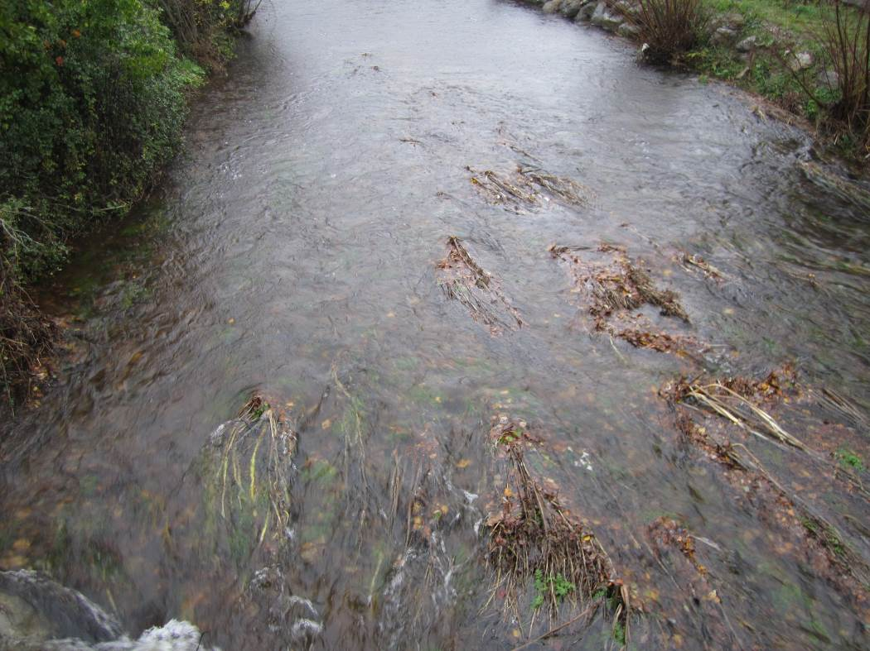

Figura 1. Cauce río Forcadura en Vigo, hábitat 3260.
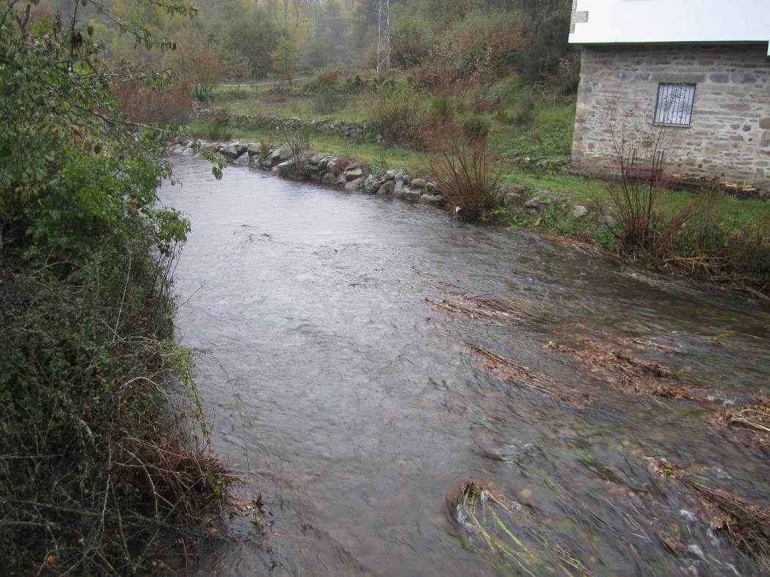

Figura 2. Cauce río Forcadura, defensas longitudinales para impedir en crecidas la inundación de prados y viviendas.

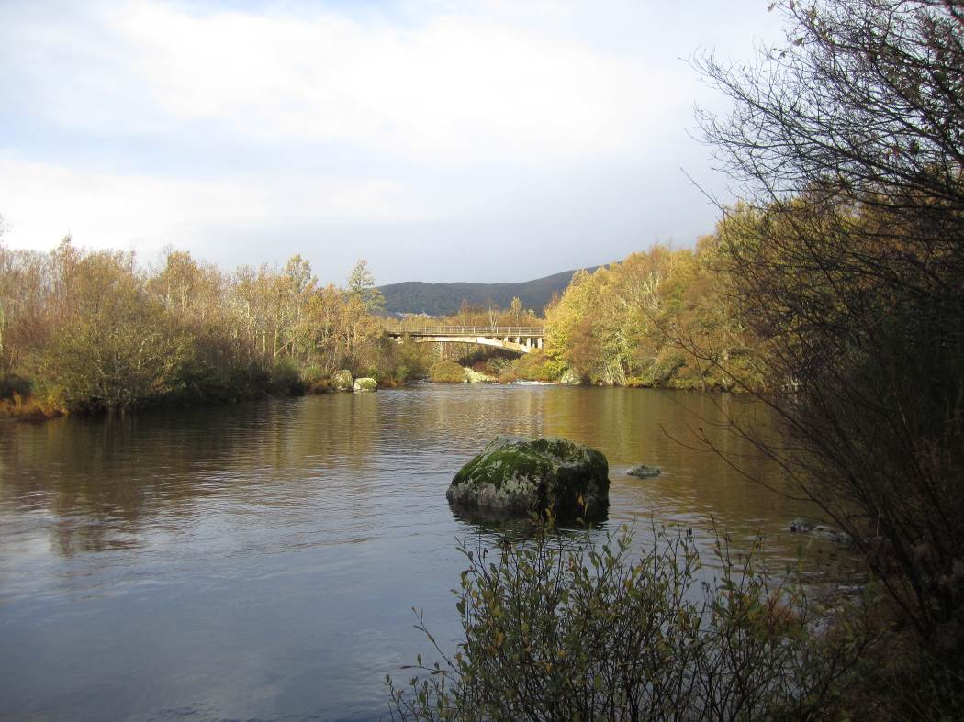

Figura 3. Zona de gran tabla en el río Tera, a pocos metros de la salida del lago de Sanabria, formación de ribera formada por una aliseda que contacta con el rebollar de la ladera.

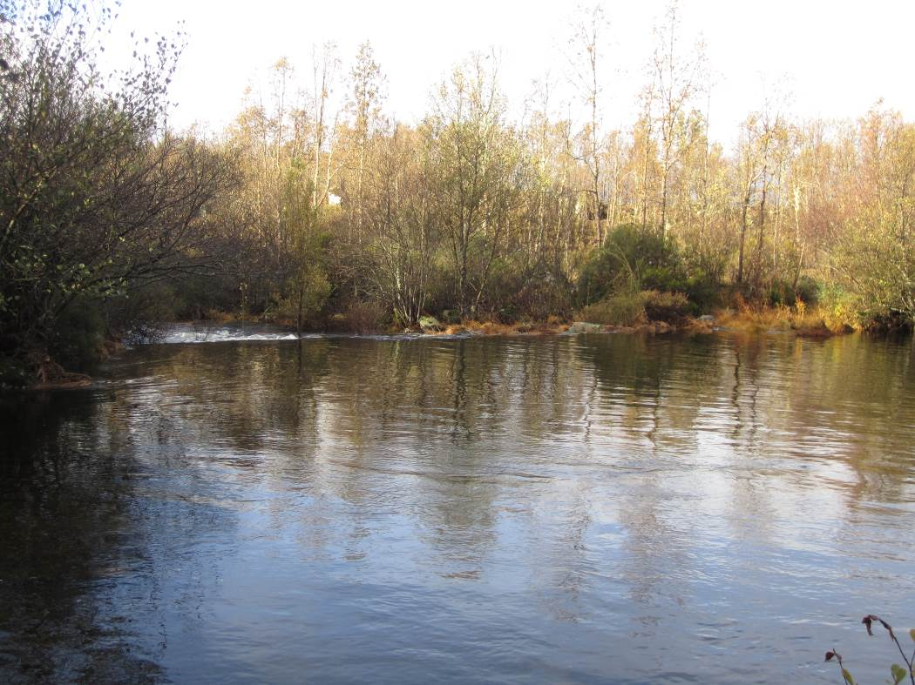

Figura 4. Inicio de rápido a la salida de una tabla en el río Tera, próximo a Pedrazales, se observan dos bandas de vegetación con sauces arbustivos en primera línea hábitat 92A0 y aliseda hábitat 91E0.
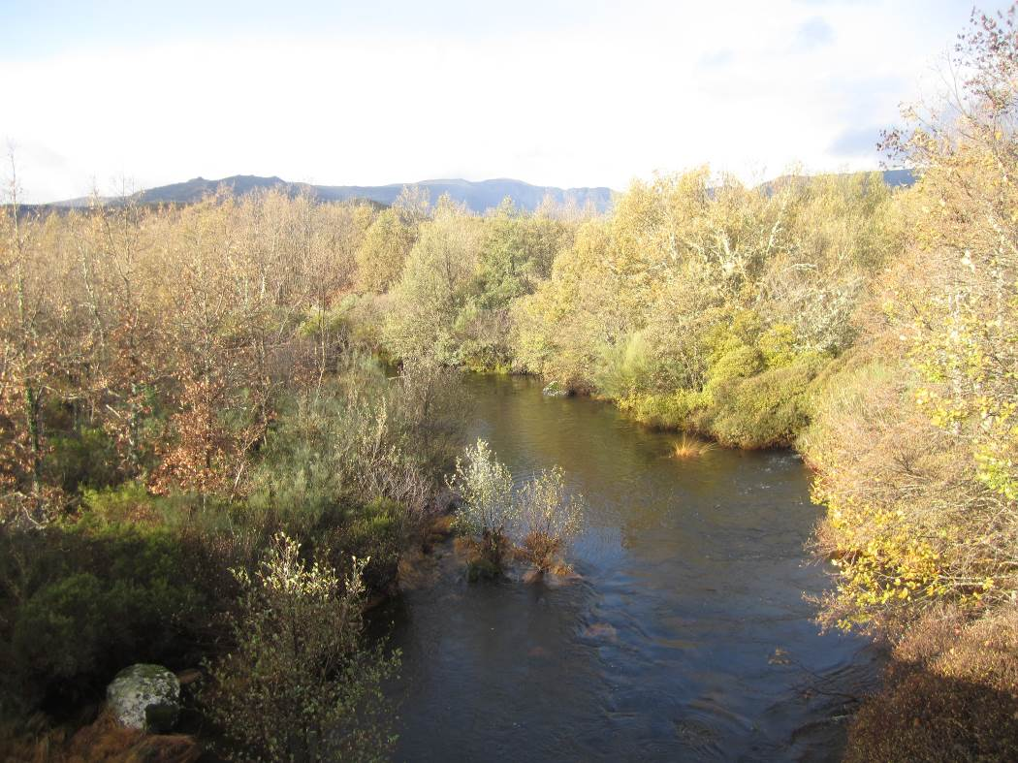

Figura 5. Cauce río Tera. Localidad Ribadelago. La vegetación de ribera en primera banda es una sauceda mixta arbustiva, corresponde con el hábitat 92A0, en segunda banda se encuentran aliseda, y el robledal y brezal que llega hasta la ribera.
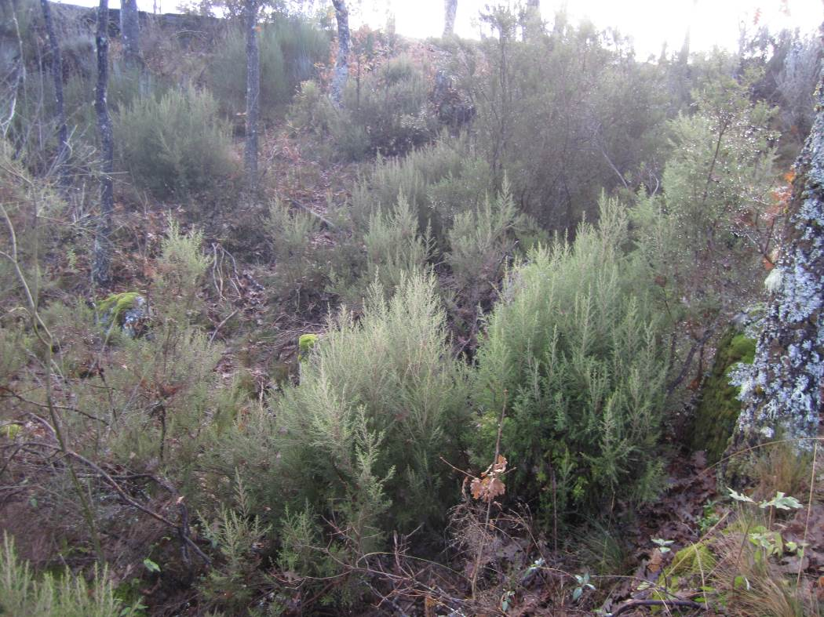

Figura 6. Hábitat 4020, brezales húmedos atlánticos situados en suelos húmedos próximos a las riberas.
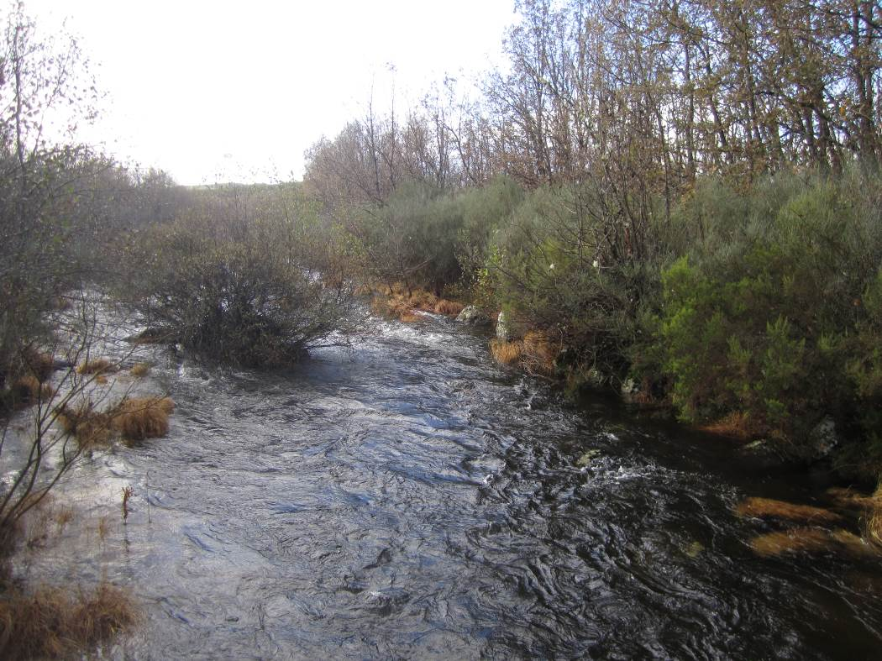

Figura 7. Tramo del río Tera, con sustrato formado por grandes bloques y materiales de gran tamaño, en las orillas se instala una vegetación dominada por sauces arbustivos, hábitat tipo río 3240.
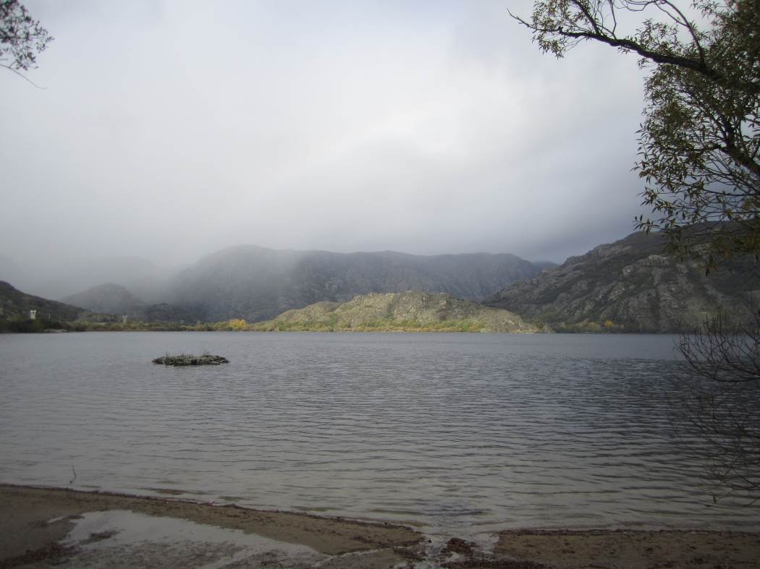

Figura 8. Lago de Sanabria. Localidad: Ribadelago. El lago de mayores dimensiones de la península, que recibe las aguas del Tera y es drenado por el mismo río, lo que le hace depender en cuanto a su funcionamiento de las aportaciones de este río.

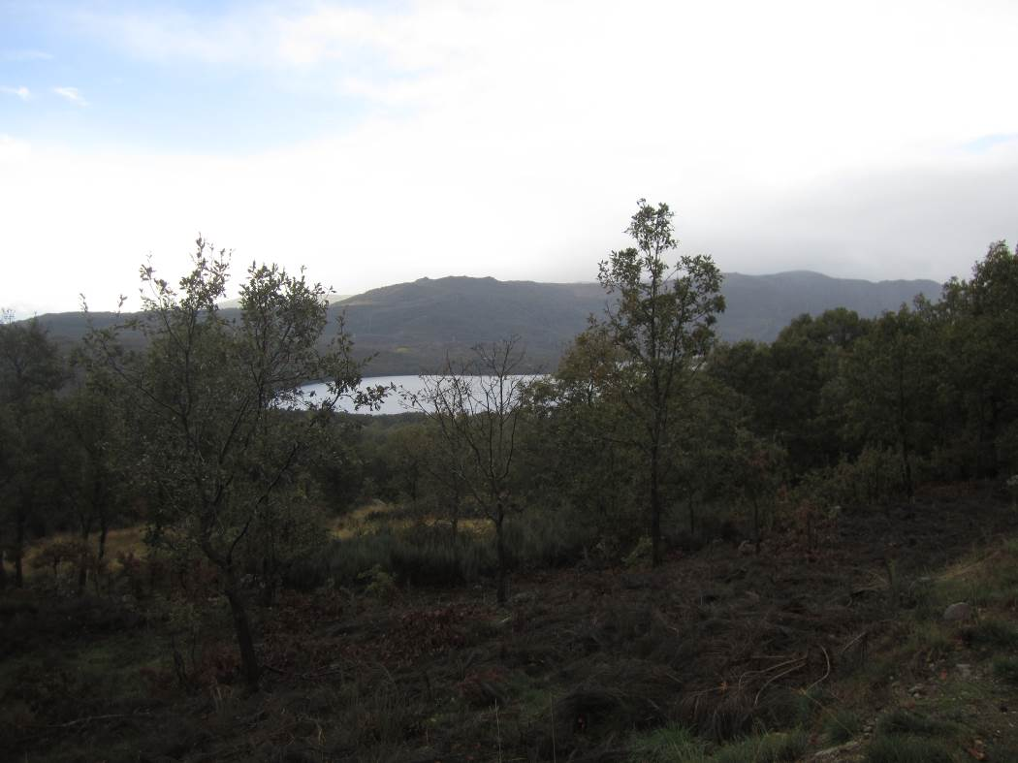

Figura 9. Lago de Sanabria, formado en una cubeta de origen glaciar, incluido en un relieve geológico de gran singularidad.
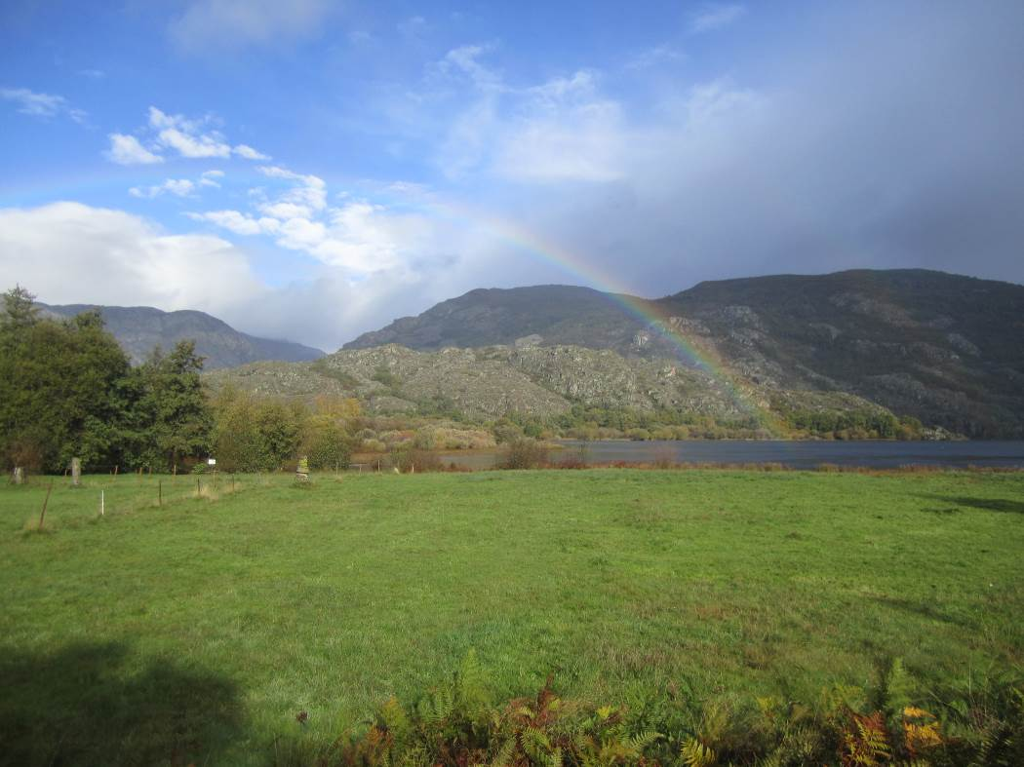

Figura 10. El hábitat 6420 prados húmedos de formaciones altas, está distribuido por todo el Espacio protegido del lago de Sanabria, ocupando una superficie de gran amplitud.
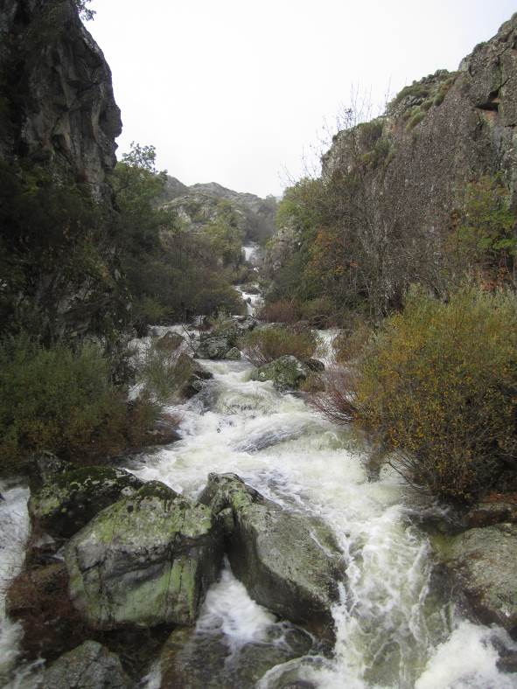

Figura 11. Río Segundera, tramo del río de fuerte pendiente cuyo sustrato está constituido por roca madre y grandes bloques, hábitat tipo río 3220.

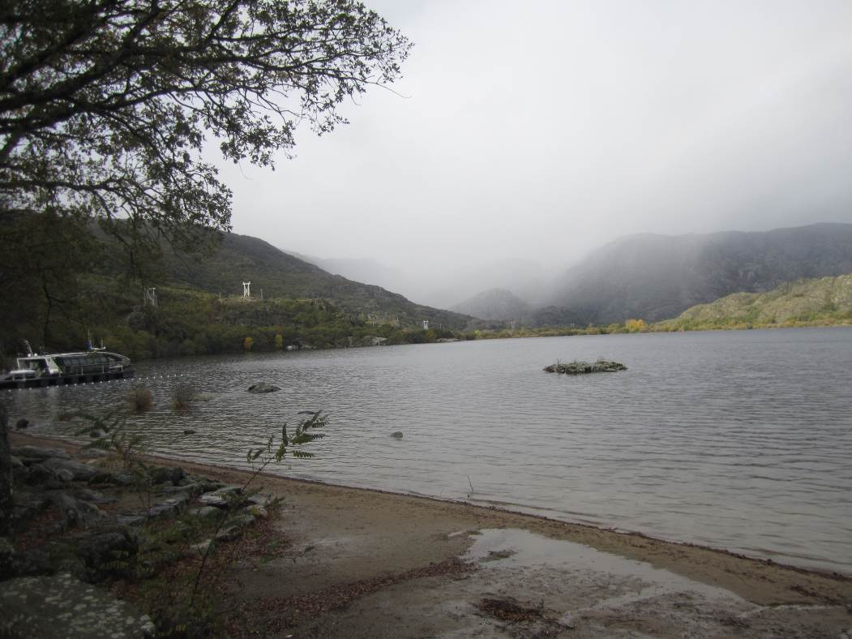

Figura 12. Uno de los principales problemas que influyen en el estado ecológico del lago de Sanabria es la calidad de las aguas, que se ve alterada por la presencia de numerosas actividades recreativas.
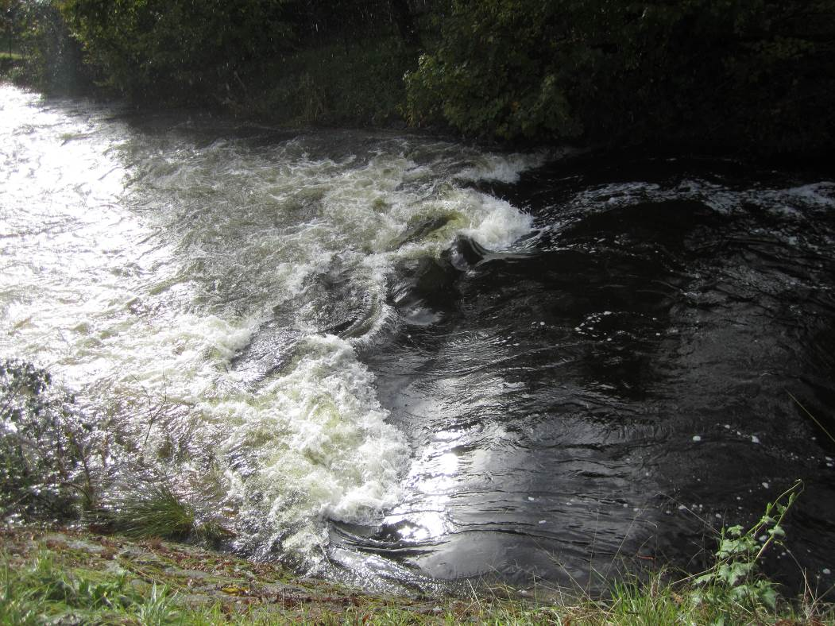

Figura 13. Río Cárdenas, azud de piedra con código 2807, que forma parte de la instalación para laminar la avenida después de turbinar la central de Moncabril, franqueable.

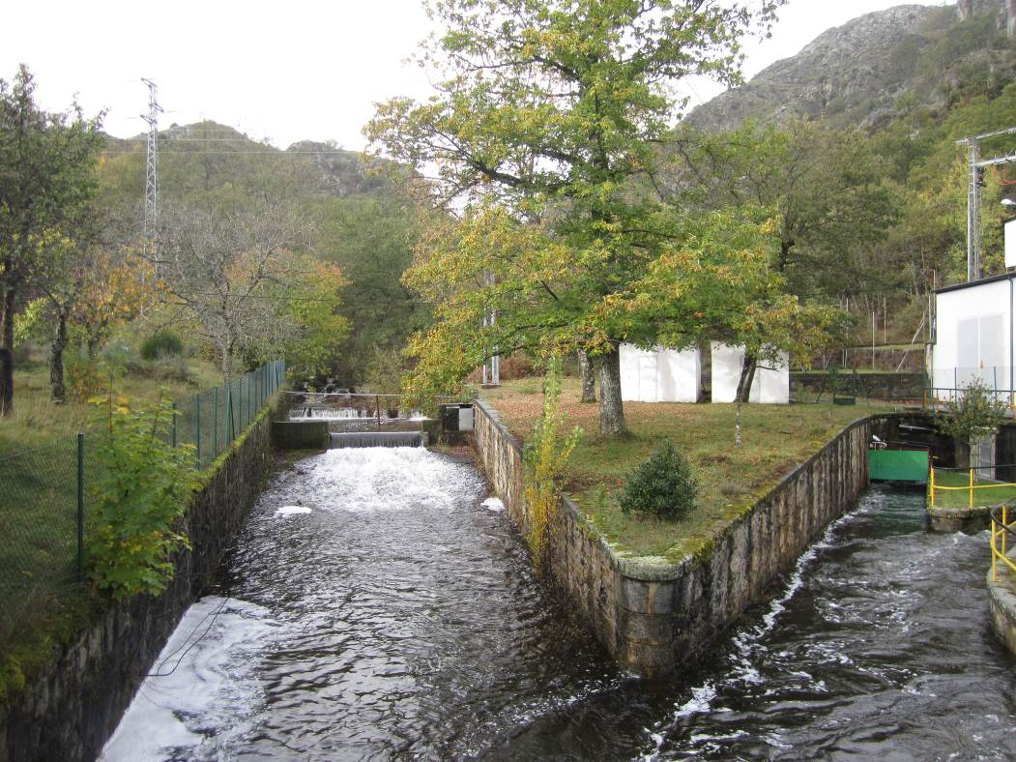
Figura 14. Río Cárdenas, sistema de infraestructuras que integra la central de Moncabril, con sucesión de varios azudes y aforo de hormigón con vertedero. La sucesión de azudes y los cambios bruscos de caudal hacen este tramo infranqueable.
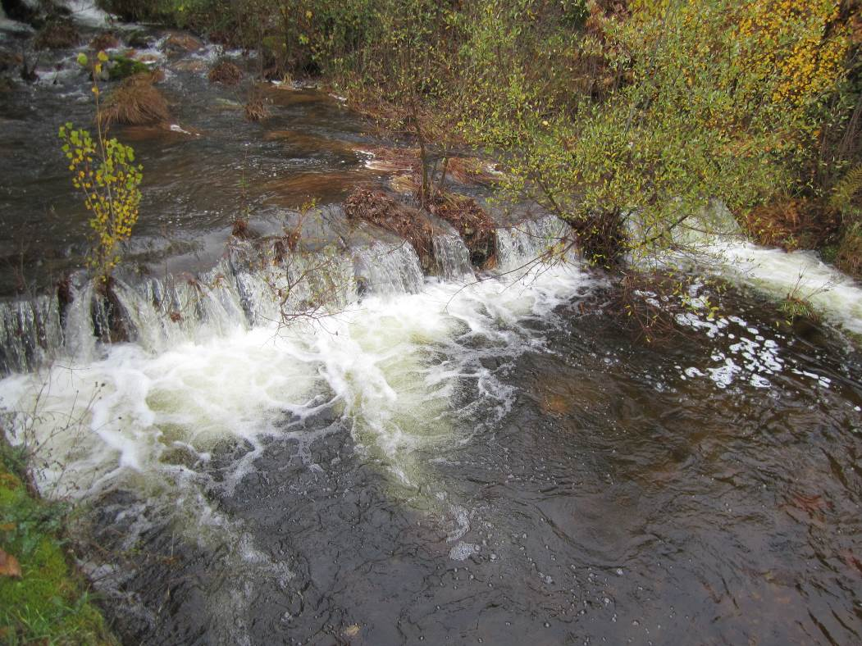

Figura 15. Azud con código 2808 en el río Cárdenas, que forma parte del sistema de la central eléctrica, individualmente es franqueable, pero en la sucesión de azudes y rampas en el que está integrado produce un obstáculo insalvable para la fauna piscícola.
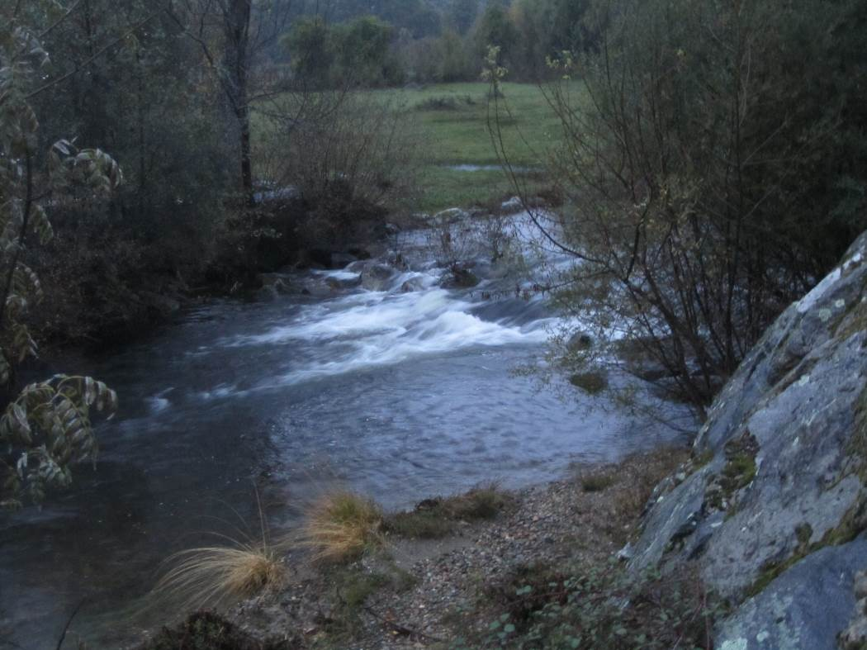

Figura 16. Río Tera en Ribadelago viejo. Azud con código 4316, es un azud sin uso de piedra, que se encuentra aguas arriba del lago de Sanabria, su posible permeabilización liberaría el tramo hacia aguas arriba de este río.
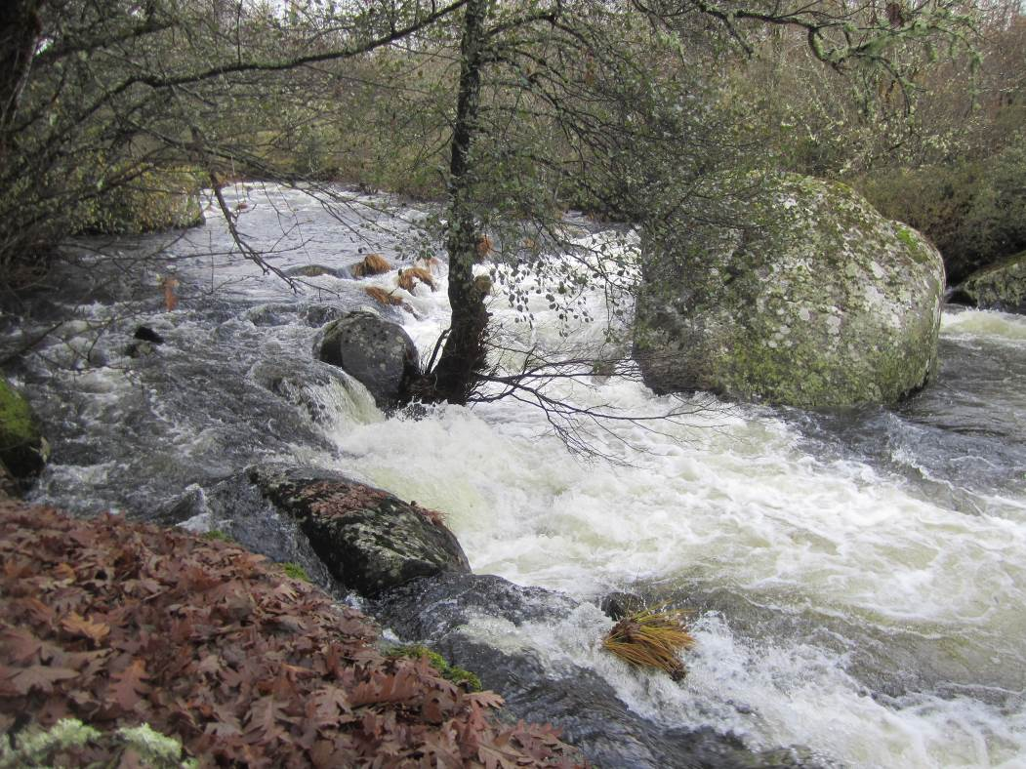

Figura 17. Río Tera, azud con código 4317, de piedra que abastecía a un antiguo molino, tienen canal funcional, en el momento de la visita el agua saltaba por encima, es infranqueable y no tiene dispositivo de franqueo.

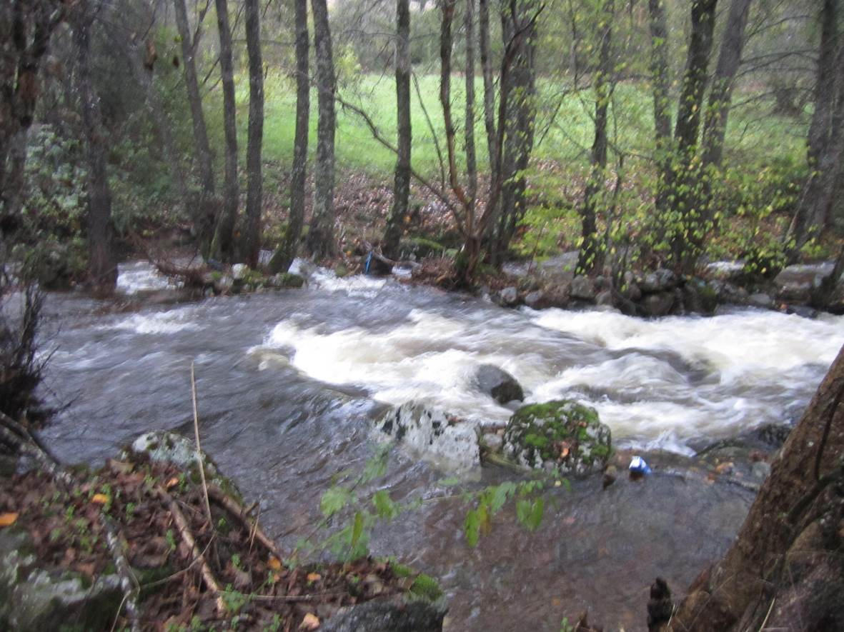

Figura 18. Río Forcadura, azud con código 2867 de piedra, es un azud infranqueable tiene un canal funcional, forma parte de un grupo muy amplio de pequeños azudes que están en ese río y producen una alteración permanente de la continuidad longitudinal.
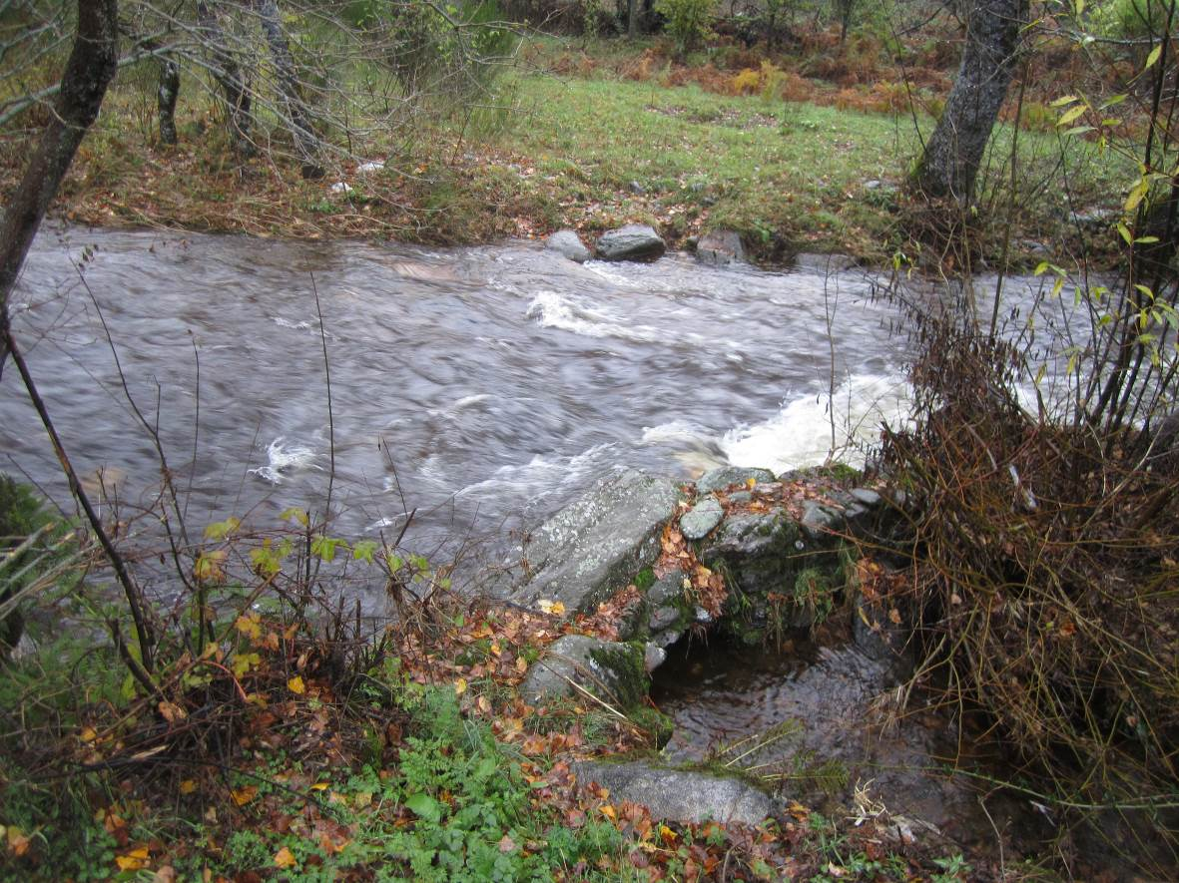

Figura 19. Río Forcadura, azud con código 2864, es franqueable construido en piedra, se usa para riego tiene canal funcional.

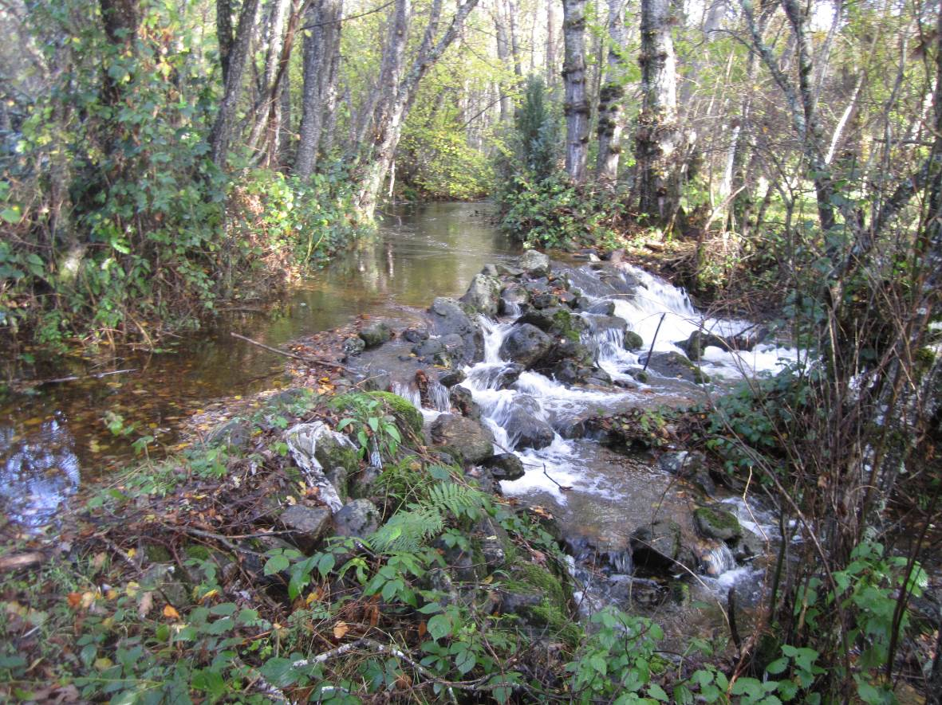
Figura 20. Río Forcadura, azud con código 2884, es un gran azud infranqueable construido en piedra, tienen canal funcional, se encuentra cerca de la desembocadura del río Forcadura en el Tera, impide los movimientos de la fauna hacia la cabecera de ese río y su conexión con el Tera.

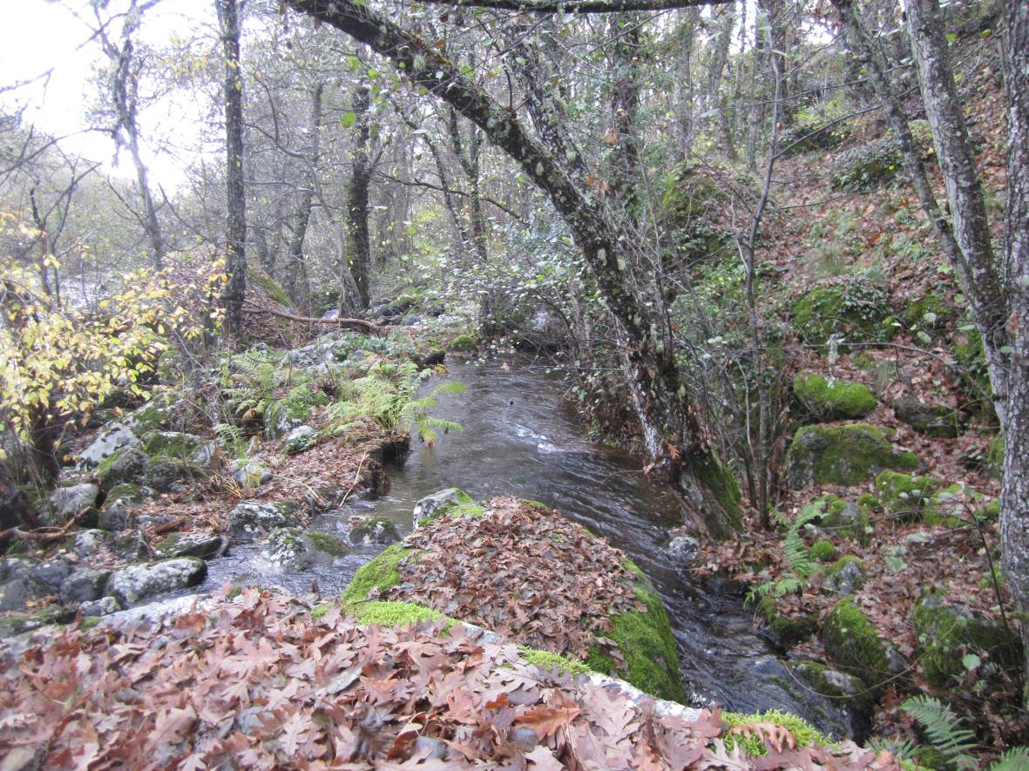

Figura 21. Río Tera. Canal para desviar agua desde un gran azud a un antiguo molino, la permeabilización de este azud permitiría conectar los tramos más bajos del río Tera con el tramo de este río situado en el Espacio Riberas del Tera.
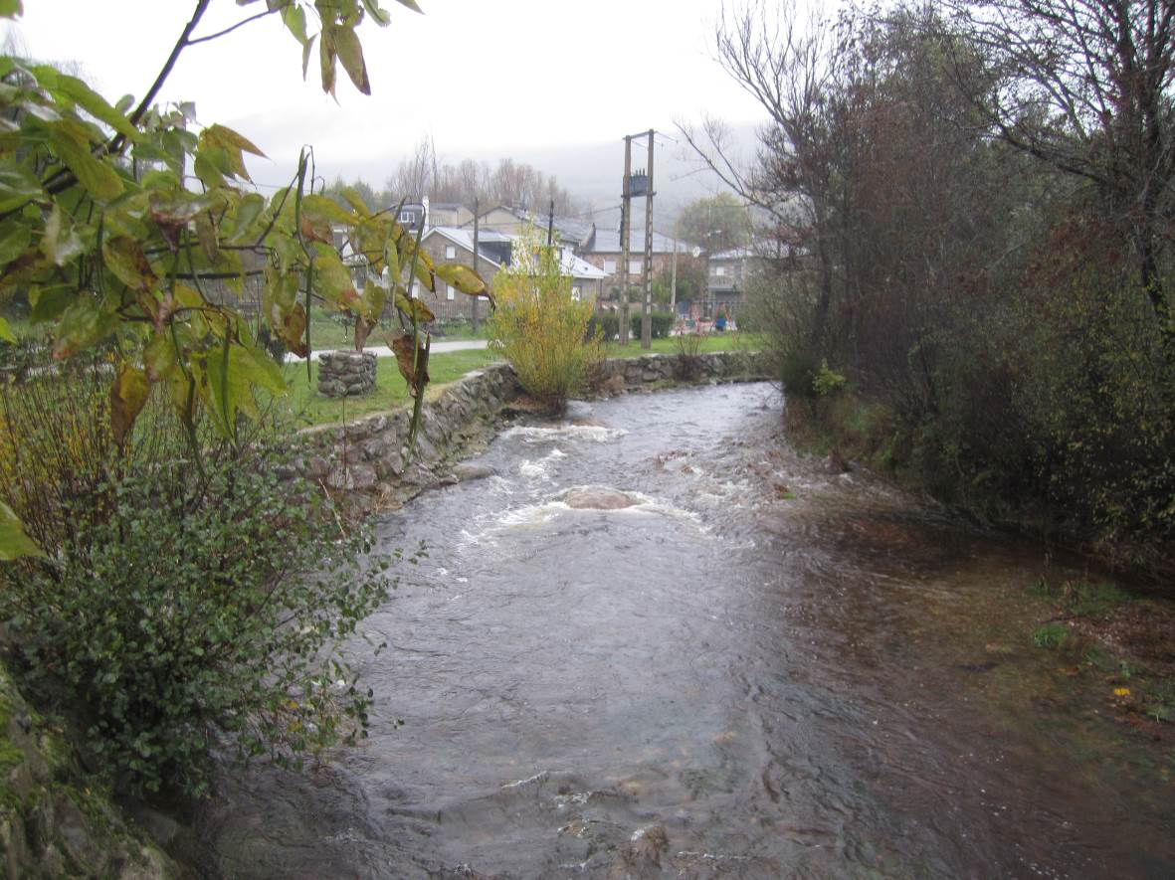

Figura 22. Río Forcadura, una alteración que se presenta en las zonas urbanas es la instalación de defensas laterales para evitar que las crecidas produzcan daños a las calles y mobiliario urbano, este tipo de obras pueden verse mejoradas por actuaciones de restauración de tramos urbanos.

ESTADILLO DE ÍNDICE RQI

Río:__Tera_ Estación:_1a _ Paraje:_ Pedrazales_ Fecha:_10-11-2014 Tipo de valle: II__

ATRIBUTOS | VALOR (de 1 a 12)
ATRIBUTOS | Margen izquierdo | Margen derecho
1. Continuidad longitudinal de la vegetación riparia natural (estrato arbóreo y arbustivo) | 12 | 12
2. Dimensiones en anchura del espacio ripario con vegetación natural asociada al río (vegetación leñosa y helófitos). | 12 | 12
3. Composición y estructura de la vegetación riparia. | 7+4 | 7+4
4. Regeneración natural de la vegetación riparia (estrato arbóreo y arbustivo). | 10
5. Condición de las orillas. | 10
6. Conectividad lateral de la ribera con el cauce. | 12
7. Permeabilidad y grado de alteración del relieve y suelo ripario. | 12
Puntuación final | 114. Muy Bueno

ESTADILLO DE ÍNDICE RQI

Río:__ Segundera_ Estación:_2a _ Paraje:_ Ribadelago_ Fecha:_10-11-2014 Tipo de valle: II__

ATRIBUTOS | VALOR (de 1 a 12)
ATRIBUTOS | Margen izquierdo | Margen derecho
1. Continuidad longitudinal de la vegetación riparia natural (estrato arbóreo y arbustivo) | 10 | 8
2. Dimensiones en anchura del espacio ripario con vegetación natural asociada al río (vegetación leñosa y helófitos). | 10 | 7
3. Composición y estructura de la vegetación riparia. | 6+3 | 6+3
4. Regeneración natural de la vegetación riparia (estrato arbóreo y arbustivo). | 11
5. Condición de las orillas. | 8
6. Conectividad lateral de la ribera con el cauce. | 8
7. Permeabilidad y grado de alteración del relieve y suelo ripario. | 11
Puntuación final | 91. Bueno

ESTADILLO DE ÍNDICE RQI

Río:__Forcadura_ Estación:_1b _ Paraje:_ Vigo_ Fecha:_10-11-2014 Tipo de valle: I__

ATRIBUTOS | VALOR (de 1 a 12)
ATRIBUTOS | Margen izquierdo | Margen derecho
1. Continuidad longitudinal de la vegetación riparia natural (estrato arbóreo y arbustivo) | 12 | 10
2. Dimensiones en anchura del espacio ripario con vegetación natural asociada al río (vegetación leñosa y helófitos). | 12 | 12
3. Composición y estructura de la vegetación riparia. | 8 | 8
4. Regeneración natural de la vegetación riparia (estrato arbóreo y arbustivo). | 7
5. Condición de las orillas. | 12
6. Conectividad lateral de la ribera con el cauce. | 8
7. Permeabilidad y grado de alteración del relieve y suelo ripario. | 10
Puntuación final | 99. Bueno

ESTADILLO DE ÍNDICE RQI

Río:__ Forcadura _ Estación:_2b _ Paraje:_ Pedrazales _ Fecha:_17-09-2014 Tipo de valle: II__

ATRIBUTOS | VALOR (de 1 a 12)
ATRIBUTOS | Margen izquierdo | Margen derecho
1. Continuidad longitudinal de la vegetación riparia natural (estrato arbóreo y arbustivo) | 10 | 10
2. Dimensiones en anchura del espacio ripario con vegetación natural asociada al río (vegetación leñosa y helófitos). | 12 | 12
3. Composición y estructura de la vegetación riparia. | 6+1 | 6+3
4. Regeneración natural de la vegetación riparia (estrato arbóreo y arbustivo). | 10
5. Condición de las orillas. | 10
6. Conectividad lateral de la ribera con el cauce. | 8
7. Permeabilidad y grado de alteración del relieve y suelo ripario. | 12
Puntuación final | 98. Bueno

Sector fluvial: Tera |  |  |  |  |  | Municipio: | Ribadelago |  | Fecha: 11-11-2014
CALIDAD FUNCIONAL DEL SISTEMA |  |  | PUNTOS | 25 |  | CALIDAD DEL CAUCE |  |  | PUNTOS | 22 |  | CALIDAD DE LAS RIBERAS |  |  | PUNTOS | 26
Naturalidad del régimen de caudal |  |  |  |  |  | Naturalidad del trazado y de la morfología en planta |  |  |  |  |  | Continuidad longitudinal
Tanto la cantidad de caudal como su distribución temporal y sus procesos extremos responden a la dinámica natural |  |  | 10 pts |  |  | El trazado del cauce se mantiene natural y la morf. en planta presenta ccas. acordes a la cuenca y el valle |  |  | 10 pts |  |  | El corredor ribereño es continuo a lo largo de todo el sector y en ambas márgenes del cauce menor, siempre que el marco geomorfológico del valle lo permita |  |  | 10 pts
 |  |  |  |  |  | Se han registrado cambios de trazado artificiales y modif. antrópicas de la morfología en planta del cauce |  |  | Restar según long afect e import de cambios (-1a-8) |  |  | La continuidad longitud. de las riberas naturales puede estar interrumpida por usos del suelo permanentes (naves, graveras, carreteras…) o por superf. con usos del suelo no permanentes (choperas, cultivos, caminos…) |  |  | Restar según %long. discont. y % discont perm (-1a-10)
Aguas arriba o en el sector hay actuaciones humanas (embalses, vertidos, etc) que modifican la cantidad de caudal y/o su distribución temporal |  |  | Restar ptos según grado alteración de Q (-2 a -10)
 |  |  |  |  |  | Se observan cambios retrospectivos y progresivos en la morf. en planta de carácter antrópico |  |  | Restar según import. (-1 a -2) |  |  |  |  |  | TOTAL | 10
 |  |  | TOTAL | 7 |  |  |  |  | TOTAL | 10
 |  |  |  |  |  |  |  |  |  |  |  | Anchura del corredor ribereño
Disponibilidad y movilidad de sedimentos |  |  |  |  |  | Continuidad y naturalidad del lecho y de procesos longitudinales y verticales |  |  |  |  |  | Las riberas naturales supervivientes conservan toda su anchura potencial, de manera que cumplen perfectamente su papel en el sistema hidrogeomorfológico |  |  | 10 pts
El caudal sólido llega sin retención alguna de origen antrópico y el sistema fluvial ejerce su función de movilización y transporte de sedimentos |  |  | 10 pts
 |  |  |  |  |  | El cauce es natural y continuo; sus procesos longitudinales y verticales son funcionales, naturales y acordes con las ccas. de la cuenca, sustrato, pte y función hidrológica |  |  | 10 pts |  |  | La anchura de la ribera superviviente ha sido reducida por ocupación antrópica |  |  | Restar según % anchura media del corredor (de -2 a -8)
Hay presas que retienen sedimentos en la cuenca vertiente y en los sectores superiores del sistema fluvial |  |  | Restar según %cuenca vert. con retención de sed (-2 a -5)
 |  |  |  |  |  | En el sector funcional hay infraestructuras transversales. al cauce que rompen la continuidad del mismo |  |  | Restar según tamaño del obstáculo y %long. embalsada (-1 a -5) |  |  | Si la Continuidad longitudinal ha resultado 0 (ribera eliminada) |  |  | Restar -10 puntos
Hay extracciones de áridos o dragados que reducen la disponibilidad de sedimento y alteran su movilidad |  |  | Restar según importancia y frec. (-2 a -4) |  |  |  |  |  |  |  |  | Si la Continuidad longitudinal ha resultado 1 |  |  | Restar -2 puntos
En el sector hay indicios de dificultad en la movilidad de los sedimentos que pueden atribuirse a factores antrópicos |  |  | Restar según importancia (-1 a -2) |  |  | Hay puentes, vados u otros obstáculos menores que alteran la continuidad longitudinal del cauce |  |  | Restar según haya más de 1 por km (-1 a -2) |  |  | Si la Continuidad longitudinal ha resultado 2 ó 3 |  |  | Restar -1 puntos
 |  |  |  |  |  |  |  |  |  |  |  | *Si al aplicar estos puntos el resultado final es negativo, valorar 0 |  |  | TOTAL | 8
Las vertientes del valle y pequeños afluentes que desembocan en el sector cuentan con alteraciones antrópicas que afectan a la movilidad de sedimentos |  |  | Restar según importancia (-1 a -3) |  |  | La topografía del lecho, sucesión de resaltes y remansos, granulometría de los materiales o la vegetación acuática o pionera muestran síntomas de haber sido alterados por dragados, limpiezas, etc |  |  | Restar según % long afectada (-1 a -3)
 |  |  |  |  |  |  |  |  |  |  |  | Estructura, naturalidad y conectividad transversal
 |  |  | TOTAL | 8 |  |  |  |  | TOTAL | 6 |  | En las riberas supervivientes se conservan la estructura natural, la naturalidad de las sp. y toda la complejidad y diversidad transversal, no existiendo ningún obstáculo antrópico |  |  | 10 pts
Funcionalidad de la llanura de inundación |  |  |  |  |  | Naturalidad de las márgenes y de la movilidad lateral |  |  |  |  |  | Hay presiones antrópicas en las riberas (pastoreo, desbroces, basuras, uso recreativo…) que alteran su estructura, o bien la ribera se ha matorralizado por desconexión con el freático |  |  | Restar según import. alteraciones y %extensión (-1a-4)
La llanura de inundación puede ejercer sin restricción antrópica sus funciones de disipación de energía en crecida, laminación de Q-punta por desbordamiento y decantación de sedimentos |  |  | 10 pts |  |  | El cauce es natural y con capac. de movilizarse lateralmente, márgenes naturales con morfol. acorde con los procesos de erosión y sedimentación |  |  | 10 pts
 |  |  |  |  |  |  |  |  |  |  |  | La naturalidad de la vegetación ribereña ha sido alterada por invasiones o repoblaciones |  |  | Restar según importancia de alteraciones (-1 a -2)
La llanura de inundación cuenta con defensas longitudinales que restringen las funciones naturales de laminación, decantación y disipación de energía |  |  | Restar según contin. defensas y %restricc (-1a-5) |  |  | El cauce ha sufrido canalización total o hay defensas de margen no continuas o infraestructuras adosadas |  |  | Restar por % longitud afectada(-1a-6)
 |  |  |  |  |  |  |  |  |  |  |  | En el sector hay infraestructuras lineales, bien longitudinales o diagonales (carreteras, acequias, defensas, pistas, caminos…) que alteran la conectividad transversal del corredor |  |  | Restar según %suma long respecto la long de ribera (-1a-4)
La llanura de inundación tiene obstáculos transversales que alteran los procesos de desbordamiento e inundación y crecidas |  |  | Restar según abund. de obstác.(-1 a -2) |  |  | Las márgenes del cauce presentan elementos no naturales, escombros o intervenciones que modifican su morfología natural |  |  | Restar según importancia (-1 a -2)
 |  |  |  |  |  |  |  |  |  |  |  | Si la Continuidad longitudinal ha resultado 0 (ribera eliminada) |  |  | Restar -10 puntos
La llanura de inundación presenta usos del suelo que reducen su funcionalidad natural o bien ha quedado colgada por dragados o canalización del cauce |  |  | Restar según superf. terrenos imperm.(-1 a -3) |  |  | Se observan síntomas de que la dinámica lateral está limitada o no hay un buen equilibrio entre márgenes de erosión y de sedimentación, pudiendo ser efecto de actuaciones aguas arriba |  |  | Restar según importancia (-1 a -2) |  |  | Si la Continuidad longitudinal ha resultado 1 |  |  | Restar -2 puntos
 |  |  |  |  |  |  |  |  |  |  |  | Si la Continuidad longitudinal ha resultado 2 ó 3 |  |  | Restar -1 puntos
 |  |  | TOTAL | 10 |  |  |  |  | TOTAL | 6 |  | *Si al aplicar estos puntos el resultado final es negativo, valorar 0 |  |  | TOTAL | 8
 |  |  |  |  |  | VALOR FINAL DEL ÍNDICE IHG |  |  | 73 Calidad Buena

